2024

Mauricio Alejandro Torres Benites

Cristhian Jose Tutiven Reyes

19-1-2024

Informe Final de Proyecto Sistemas Digitales 1

**Estacionamiento Automatizado**

1. Introducción

Como parte de la gestión eficiente de un parqueadero que enfrenta una saturación frecuente, surge la necesidad de implementar un sistema automatizado que permita monitorear y gestionar los espacios disponibles en tiempo real para que se obtenga un flujo de coches más constante y evitar la entrada de coches de manera innecesaria debido al desconocimiento de la cantidad de estacionamientos disponibles.

La solución propuesta involucra la instalación de sensores en cada estacionamiento que detecten la ocupación de este. Estos sensores transmitirán datos en tiempo real a un sistema centralizado el cual procesará estos cambios y determinará el número de espacios disponibles que será expuesto en una pantalla en los exteriores del parqueadero, facilitando el acceso al parqueadero debido y contribuyendo a una gestión más eficiente del flujo vehicular.

1. Antecedentes/Descripción del proyecto

Como medida para evitar un flujo de coches que sature el parqueadero, se plantea la automatización del control de accesos y disponibilidad de plazas, para ellos se busca implementar un sistema que utilice sensores de proximidad en las entradas, salidas y espacios donde se estacionarán los coches, que a su vez estarán siendo contabilizados aquellos espacios en tiempo real; por ello, con ayuda de un estudiante de Sistemas Digitales 1 plantea los requerimientos a continuación:

* Se utilizarán unos sensores de proximidad en la entrada y salida del parqueadero (SE y SS) que, al recibir la señal “1” se entiende que ha detectado un objeto y, al recibir la señal “0” se entiende que no hay ningún objeto en la proximidad.
* Para la detección de un objeto se elevará la pluma que permitirá la circulación de los coches dentro del parqueadero si hay espacio disponible, en cambio si la señal es 0, la pluma se mantendrá cerrada.
* Se utilizarán unos sensores de proximidad en los estacionamientos (Sn#) que, al recibir la señal “1” se entiende que ha detectado un objeto y, al recibir la señal “0” se entiende que no hay ningún objeto en la proximidad.
* Para la detección de un objeto se enviará una señal que reste una unidad en la cantidad de espacios disponibles, y cuando no se detecte nada, la cifra de espacios disponibles se mantendrá.
* Siempre que haya un espacio disponible el estacionamiento permitirá la entrada a cualquier coche para estacionarse, y la luz de un semáforo de colores permanecerá en verde.

Si no hay espacios el semáforo marcara rojo y no se abrirá la pluma.

1. Objetivo General

Desarrollar e implementar un proceso de automatización en sistemas de control de accesos y disponibilidad en un parqueo o plazas de estacionamiento, por medio del uso de sensores y componentes con lógica combinatoria, para optimizar la gestión del parqueo y el flujo de vehículos evitando una saturación de plazas de estacionamiento.

1. Objetivos Específicos

* Diseñar e implementar un sistema que contenga sensores en entradas y salidas para gestionar el ingreso y salida de vehículos para mantener registros que muestren información usada en el monitoreo de disponibilidad en plazas de parqueo.
* Realizar y Analizar un diagrama de bloques correspondiente a lo que se usará para minimizar el tiempo de desarrollo de la solución.
* Definir las variables de entradas y salidas que permitan desarrollar el sistema automatizado.
* Crear y Presentar la tabla de verdad del bloque para encontrar una función que de paso a la solución del problema.
* Desarrollar el sistema de gestión de disponibilidad de plazas con el uso de sensores, componentes electrónicos e implementarlo en un lenguaje de descripción de hardware, como VHDL; llegando así a visualizar una simulación en tiempo real de las plazas disponibles y la cuenta de estas mismas, en el parqueo.

1. Descripción de la solución

Mediante el uso de tablas de verdad con variables previamente definidas tanto de entradas y de salidas, se buscará la función de salida que presenta la solución para el problema, teniendo en cuenta que el parqueadero cuenta con n espacios, y ciertos componentes como un semáforo, contador, plumas de entrada y salida, y sensores; las variables de entradas y salidas serán nombradas en relación con el objetivo de cada componente y lo que hará. Con la variable se desarrolla la tabla de verdad y realizando ya sea con mapas de Karnaugh o formas canónicas y algebra de Boole, la función presenta estará lo más simplificada posible; esto ayudara a la creación de un diagrama con los componentes lógicos a usar, y con este se podrá realizar tanto la codificación en un lenguaje de descripción de hardware, usando para este caso VHDL, permitiendo implementar la solución con ayuda de varios elementos electrónicos como el FPGA.

## Entradas y salidas

|  |  |
| --- | --- |
| **Entradas** | |
| **SE.H** | Esta señal detecta la presencia de luz; carga el estado lógico “1” cuando el auto no permite el paso de luz y “0” cuando se detecta luz. |
| **SS.H** | Esta señal detecta la presencia de luz; carga el estado lógico “1” cuando el auto no permite el paso de luz y “0” cuando se detecta luz. |
| **SN#.H** | Esta señal detecta la presencia de luz vehículo; carga el estado lógico “1” cuando el auto sobre el sensor no permite el paso de luz y “0” cuando se detecta luz. |

|  |  |
| --- | --- |
| **Salidas** | |
| **P.H** | Esta señal detecta la presencia de luz; carga el estado lógico “1” cuando el auto no permite el paso de luz y “0” cuando se detecta luz. |
| **PE.H** | Esta señal detecta la presencia de luz; carga el estado lógico “1” cuando el auto no permite el paso de luz y “0” cuando se detecta luz. |
| **PS.H** | Esta señal detecta la presencia de luz vehículo; carga el estado lógico “1” cuando el auto sobre el sensor no permite el paso de luz y “0” cuando se detecta luz. |
| **TL.H** | La señal muestra el color rojo en el semáforo si todos los Sn tienen valor lógico “1”, si no cumple la condición muestra el color verde. |

## Diagrama de bloques de la solución

* 1. **Descripción de bloques**

**Pluma de entrada:** Levanta o baja la pluma a unos 90 y 0 grados respectivamente para que el vehículo ingrese al estacionamiento o no lo haga dependiendo de la posición de la pluma.

**Pluma de salida:** Levanta o baja la pluma a unos 90 y 0 grados respectivamente, para que el vehículo salga o no lo haga dependiendo de la posición de la pluma en el estacionamiento.

**Semáforo**: Muestra dos colores que dan a conocer la disponibilidad de espacios, se coloca en color rojo para avisar que no existe alguna plaza disponible, al contrario de mostrar verde, dando a conocer si al menos una plaza se muestra disponible.

**Contador:** Mediante el uso de un display de 7 segmentos ayuda a visualizar la cantidad de espacios disponibles en el estacionamiento, el cual al mostrar “0” puede enviar la señal para que el semáforo cambie a color rojo.

**Sensor de luz en entrada:** Reconoce si existe presencia de vehículos fuera del estacionamiento en la entrada; al colocarse este sobre el sensor, envía una señal (digital) a la pluma de entrada, esto analógicamente significa que va a ingresar.

**Sensor de luz en salida:** Reconoce si existe presencia de vehículos dentro del estacionamiento en la salida; al colocarse este sobre el sensor, envía una señal (digital) a la pluma de salida, esto analógicamente significa que va a salir del parqueo.

**Sensores de luz en plazas (Sn):** Permite conocer si hay una plaza ocupada o desocupada, al momento de estar en el sitio el vehículo se encuentra sobre el sensor de luz que envía una señal, la cual analógicamente hace saber que la plaza está ocupada. Esto para cada plaza hasta la n-ésima plaza dentro del parqueo. A su vez estas señales en conjunto sirven para el contador y el semáforo.

* + 1. **Tabla de verdad del controlador**

**Plumas (entrada & salida).**

|  |  |
| --- | --- |
| **SE** | **PE** |
| **0** | **0** |
| **1** | **1** |

|  |  |
| --- | --- |
| **SS** | **PS** |
| **0** | **0** |
| **1** | **1** |

* **Semáforo**

|  |  |  |  |  |  |
| --- | --- | --- | --- | --- | --- |
| **S1** | **S2** | **S3** | **S4** | **TLR** | **TLV** |
| **0** | **0** | **0** | **0** | **0** | **1** |
| **0** | **0** | **0** | **1** | **0** | **1** |
| **0** | **0** | **1** | **0** | **0** | **1** |
| **0** | **0** | **1** | **1** | **0** | **1** |
| **0** | **1** | **0** | **0** | **0** | **1** |
| **0** | **1** | **0** | **1** | **0** | **1** |
| **0** | **1** | **1** | **0** | **0** | **1** |
| **0** | **1** | **1** | **1** | **0** | **1** |
| **1** | **0** | **0** | **0** | **0** | **1** |
| **1** | **0** | **0** | **1** | **0** | **1** |
| **1** | **0** | **1** | **0** | **0** | **1** |
| **1** | **0** | **1** | **1** | **0** | **1** |
| **1** | **1** | **0** | **0** | **0** | **1** |
| **1** | **1** | **0** | **1** | **0** | **1** |
| **1** | **1** | **1** | **0** | **0** | **1** |
| **1** | **1** | **1** | **1** | **1** | **0** |

* + 1. **Expresión lógica del comportamiento del controlador**
* **PE=**SE
* **PS=**SS
* **TLR=** S1*S2*S3*S4
* **TLV=** S1+S2+S3+S4

1. Ejemplos de funcionamiento

**Ejemplo:** En un estacionamiento de 4 plazas de estacionamiento, al momento de llegar un automóvil, se detendrá en la entrada, el cual, al estar sobre el sensor, permitirá que se levante la pluma dando paso a su ingreso, una vez que cruce la pluma de entrada, el vehículo se estacionara en una plaza confirmando el que esta está ocupada, haciendo que el contador muestre las plazas restantes que están desocupadas. Y así hará hasta que llegue el cuarto automóvil que, al estacionar, se mostrará el color rojo en el semáforo dando a conocer que no hay plazas disponibles; asimismo, cuando otro auto quiera ingresar la pluma no se levantará. Conforme los autos salgan del estacionamiento, se acercará a la pluma de salida, deteniéndose sobre el sensor en la salida, permitiendo levantar la pluma y además el contador sumara un espacio disponible, realizando el proceso hasta su capacidad máxima

|  |  |  |  |  |  |
| --- | --- | --- | --- | --- | --- |
| **Valores lógicos** | | | | | |
| **Caso** | **Vehículos**  **que ingresan** | **Sensores(sn)**  **espacios**  **ocupados** | **Espacios**  **disponibles** | **Semáforo en rojo** | | **Sensores(sn)**  **(Plazas)** | | | |
| **S4** | **S3** | **S2** | **S1** |
| 1 | 0 | 0 | 4 | 0 | | 0 | 0 | 0 | 0 |
| 2 | 1 | 1 | 3 | 0 | | 0 | 0 | 0 | 1 |
| 3 | 2 | 2 | 2 | 0 | | 0 | 0 | 1 | 1 |
| 4 | 3 | 3 | 1 | 0 | | 0 | 1 | 1 | 1 |
| 5 | 4 | 4 | 0 (full) | 1 | | 1 | 1 | 1 | 1 |

**Caso 1**: ingresan “0” vehículos, por lo que todos los espacios están disponibles, por ende, en el semáforo no se enciende el rojo (permanece verde), los sensores en las plazas presentaran un valor lógico de “0”.

**Caso 2:** ingresa “1” vehículo, por lo que de todos los espacios 3 están disponibles, por ende, en el semáforo no se enciende el rojo (permanece verde). También 1 de los sensores en las plazas presentaran un valor lógico de “1”.

**Caso 3:** ingresan “2” vehículos, por ende, habrán 2 disponibles, así en el semáforo no se encenderá el rojo (permanece verde). También 2 de los sensores en las plazas presentaran un valor lógico de “1”.

**Caso 4:** ingresan “3” vehículos, por lo que existe 1 espacio disponible, así en el semáforo no se encenderá el rojo (permanece verde). También 3 de los sensores en las plazas presentaran un valor lógico de “1”.

**Caso 5**: ingresan “4” vehículos, por lo que todos los espacios están llenos, por ende, en el semáforo se enciende el rojo es decir se la salida ser un 1 lógico. También todos los sensores en las plazas presentaran un valor lógico de “1”.

En otros casos al ingreso, una vez lleno el parqueo en su totalidad, no se permitirá que la pluma de entrada se levante hasta que existe algún espacio desocupado, esto lo verificará cuando algún sensor en las plazas tenga valor lógico “0”.

1. Diagrama, Esquemático

   Descripción generada automáticamenteDiagrama de Bloques
2. VHDL y Compilación.

* **Contador, Decodificador, Display 7 segmentos**

Ilustración 1: Contador de las señales de los sensores.

Ilustración 2: Compilación del contador.

* Interfaz de usuario gráfica, Texto, Aplicación

  Descripción generada automáticamenteInterfaz de usuario gráfica, Texto

  Descripción generada automáticamenteBinario a BCD

Ilustración 3: convertidor de Binario a BCD

Ilustración 4: Compilación de convertidor de Binario a BCD

* Interfaz de usuario gráfica, Texto, Aplicación

  Descripción generada automáticamenteDecodificador BCD a 7 segmentos

Ilustración 5: Decodificador de BCD a 7 Segmentos para uso del display.

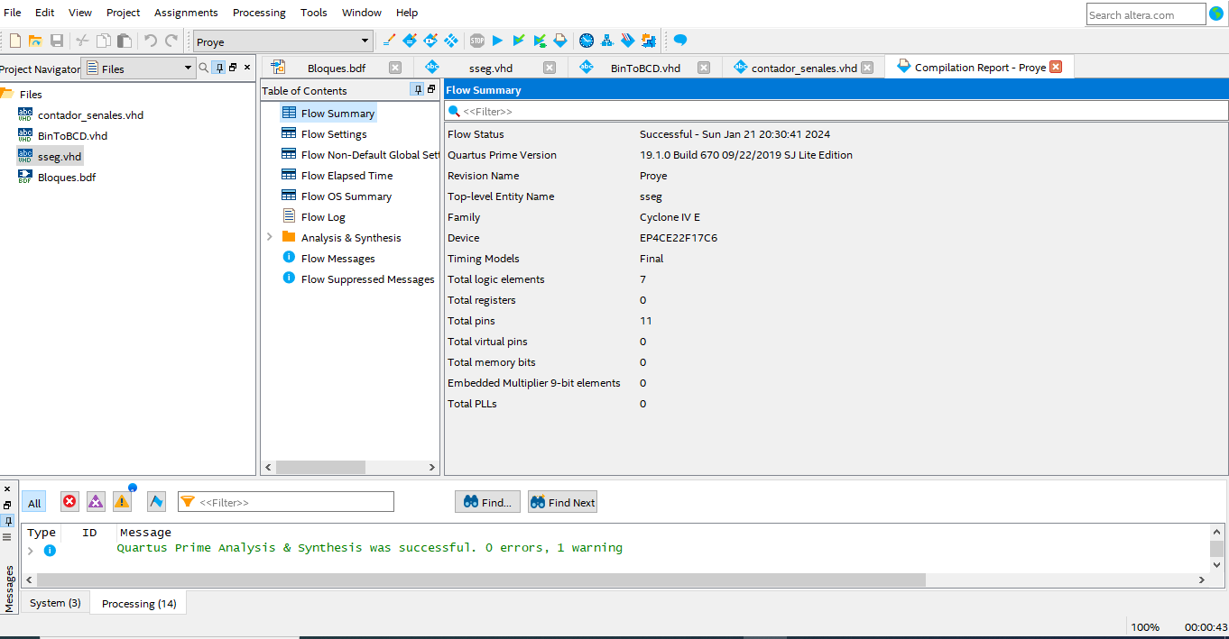

Ilustración 6: Compilación del decodificador BDC a 7segmentos.

* **Semáforo**

Ilustración 7: Semáforo, señalética para conocer datos de espacios de parqueo.

* **Pluma de Salida**

1. Esquema de conexión de periféricos a la FPGA

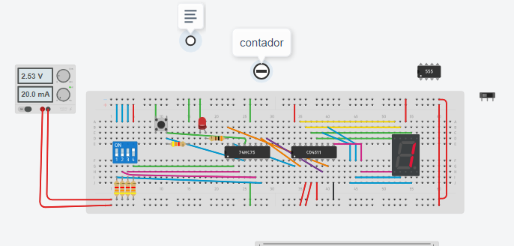

1. 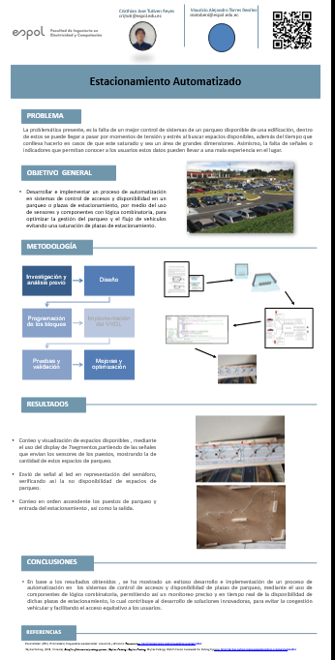POSTER